[](https://barassociation.az/)

**Azərbaycan Respublikasında 2025-ci ilin fevral ayı ərzində qəbul olunmuş aktlar, qanunvericiliyə edilmiş əlavə və dəyişikliklər**

**QANUNLAR**

1. “Yol hərəkəti haqqında” Azərbaycan Respublikasının Qanununda dəyişiklik edilməsi barədə Azərbaycan Respublikasının Qanunu

03 fevral 2025

<https://president.az/az/articles/view/68070>



2. “Əmək pensiyaları haqqında” Azərbaycan Respublikasının Qanununda dəyişiklik edilməsi barədə Azərbaycan Respublikasının Qanunu

06 fevral 2025

](https://www.facebook.com/barassociation.az)7](https://president.az/az/articles/view/6809#7)



3. Azərbaycan Respublikasının Ailə Məcəlləsində, Azərbaycan Respublikasının Cinayət Məcəlləsində, Azərbaycan Respublikasının Cinayət-Prosessual Məcəlləsində, “Yetkinlik yaşına çatmayanların baxımsızlığının və hüquq pozuntularının profilaktikası haqqında”, “İnsan alverinə qarşı mübarizə haqqında” və “Məişət zorakılığının qarşısının alınması haqqında” Azərbaycan Respublikasının qanunlarında dəyişiklik edilməsi barədə Azərbaycan Respublikasının Qanunu

17 fevral 2025

<https://president.az/az/articles/view/68165>



4. “Azərbaycan Respublikasında mənzil fondunun özəlləşdirilməsi haqqında”, “Valyuta tənzimi haqqında”, “Xidməti və mülki silah haqqında”, “Əmtəə nişanları və coğrafi göstəricilər haqqında”, “Notariat haqqında”, “İcra məmurları haqqında”, “İcra haqqında”, “Lotereyalar haqqında”, “Daşınmaz əmlakın dövlət reyestri haqqında” və “Media haqqında” Azərbaycan Respublikasının qanunlarında dəyişiklik edilməsi barədə Azərbaycan Respublikasının Qanunu

17 fevral 2025

<https://president.az/az/articles/view/68166>



5. Azərbaycan Respublikasının Cinayət Məcəlləsində və Azərbaycan Respublikasının İnzibati Xətalar Məcəlləsində dəyişiklik edilməsi haqqında Azərbaycan Respublikasının Qanunu

17 fevral 2025

<https://president.az/az/articles/view/68167>



6. Azərbaycan Respublikasının Əmək Məcəlləsində, Azərbaycan Respublikasının Vergi Məcəlləsində, “Azərbaycan Respublikasının Konsul Nizamnaməsinin təsdiq edilməsi haqqında”, “Sosial sığorta haqqında”, “Dövlət qulluğu haqqında”, “Azərbaycan Respublikasının diplomatik nümayəndəliklərində və konsulluqlarında xidmət keçən diplomatik xidmət əməkdaşlarının və inzibati-texniki xidməti həyata keçirən şəxslərin dövlət icbari şəxsi sığortası haqqında” və “Əmək pensiyaları haqqında” Azərbaycan Respublikasının qanunlarında dəyişiklik edilməsi barədə Azərbaycan Respublikasının Qanunu

17 fevral 2025

<https://president.az/az/articles/view/68171>



**FƏRMANLAR**

1. “Azərbaycan Respublikasının Cinayət Məcəlləsində və Azərbaycan Respublikasının İnzibati Xətalar Məcəlləsində dəyişiklik edilməsi haqqında” Azərbaycan Respublikasının 2024-cü il 27 dekabr tarixli 115-VIIQD nömrəli Qanununun tətbiqi və bununla əlaqədar Azərbaycan Respublikası Prezidentinin bəzi fərmanlarında dəyişiklik edilməsi barədə Azərbaycan Respublikası Prezidentinin Fərmanı

17 fevral 2025

<https://president.az/az/articles/view/68168>



2. “Azərbaycan Respublikasının Əmək Məcəlləsində, Azərbaycan Respublikasının Vergi Məcəlləsində, “Azərbaycan Respublikasının Konsul Nizamnaməsinin təsdiq edilməsi haqqında”, “Sosial sığorta haqqında”, “Dövlət qulluğu haqqında”, “Azərbaycan Respublikasının diplomatik nümayəndəliklərində və konsulluqlarında xidmət keçən diplomatik xidmət əməkdaşlarının və inzibati-texniki xidməti həyata keçirən şəxslərin dövlət icbari şəxsi sığortası haqqında” və “Əmək pensiyaları haqqında” Azərbaycan Respublikasının qanunlarında dəyişiklik edilməsi barədə” Azərbaycan Respublikasının 2024-cü il 27 dekabr tarixli 110-VIIQD nömrəli Qanununun tətbiqi və bununla əlaqədar Azərbaycan Respublikası Prezidentinin bəzi fərmanlarında dəyişiklik edilməsi haqqında Azərbaycan Respublikası Prezidentinin Fərmanı

17 fevral 2025

<https://president.az/az/articles/view/68172>



# 3. “Azərbaycan Respublikası Rəqabət Məcəlləsinin təsdiq edilməsi, qüvvəyə minməsi və bununla bağlı hüquqi tənzimləmə haqqında” Azərbaycan Respublikasının 2023-cü il 8 dekabr tarixli 1051-VIQ nömrəli Qanununun icrası ilə əlaqədar Azərbaycan Respublikası Prezidentinin bəzi fərmanlarında dəyişiklik edilməsi və bəzi fərmanlarının ləğvi barədə Azərbaycan Respublikası Prezidentinin Fərmanı

# 27 fevral 2025

# <https://president.az/az/articles/view/68251>



# 

**AZƏRBAYCAN RESPUBLİKASI NAZİRLƏR KABİNETİNİN QƏRARLARI**

1. “Yol hərəkəti haqqında” Azərbaycan Respublikasının Qanununda və Azərbaycan Respublikasının İnzibati Xətalar Məcəlləsində dəyişiklik edilməsi barədə” Azərbaycan Respublikasının 2024-cü il 28 iyun tarixli 1196-VIQD nömrəli Qanununun icrası ilə əlaqədar Azərbaycan Respublikası Nazirlər Kabinetinin bəzi qərarlarında dəyişiklik edilməsi haqqında

03 Fevral 2025

<https://nk.gov.az/az/senedler/qerarlar/yol-hereketi-haqqinda-azerbaycan-respublikasinin-q-8598>

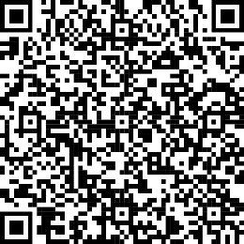

2. “Azərbaycan Respublikasının Ailə Məcəlləsində, Azərbaycan Respublikasının Cinayət Məcəlləsində və Azərbaycan Respublikasının İnzibati Xətalar Məcəlləsində dəyişiklik edilməsi haqqında” Azərbaycan Respublikasının 2024-cü il 28 iyun tarixli 1198-VIQD nömrəli Qanununun icrası ilə əlaqədar Azərbaycan Respublikası Nazirlər Kabinetinin bəzi qərarlarında dəyişiklik edilməsi barədə

03 Fevral 2025

<https://nk.gov.az/az/senedler/qerarlar/azerbaycan-respublikasinin-aile-mecellesinde-azerb-8597>

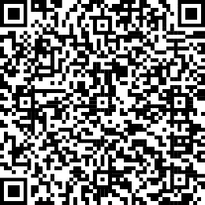

3. “Əmək pensiyalarının təyin edilməsi, hesablanması, yenidən hesablanması, bir növdən başqa növə keçirilməsi və ödənilməsi Qaydası”nın təsdiq edilməsi barədə” Azərbaycan Respublikası Nazirlər Kabinetinin 2022-ci il 28 aprel tarixli 175 nömrəli Qərarında dəyişiklik edilməsi haqqında

21 Fevral 2025

<https://nk.gov.az/az/senedler/qerarlar/emek-pensiyalarinin-teyin-edilmesi-hesablanmasi-ye-8632>

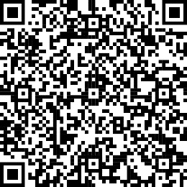

4. Azərbaycan Respublikası Nazirlər Kabinetinin 2007-ci il 30 dekabr tarixli 219 nömrəli Qərarı ilə təsdiq edilmiş “Vergi ödəyicisinə verilmiş elektron qaimə-faktura üzrə alınmış malların (iş və xidmətlərin) dəyəri ödənilərkən ƏDV-nin ödənilməsi, ƏDV-nin depozit hesabında uçotun aparılması, ƏDV-nin hərəkəti, bu hesab üzrə aparılan əməliyyatlardan ƏDV-nin əvəzləşdirilməsi və dövlət büdcəsinə köçürülməsi Qaydaları”nda dəyişiklik edilməsi haqqında

24 Fevral 2025

<https://nk.gov.az/az/senedler/qerarlar/azerbaycan-respublikasi-nazirler-kabinetinin-2007-8646>

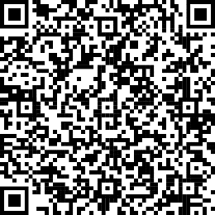

5. “Azərbaycan Respublikasının Şəhərsalma və Tikinti Məcəlləsində dəyişiklik edilməsi haqqında” Azərbaycan Respublikasının 2023-cü il 30 may tarixli 889-VIQD nömrəli Qanununun tətbiqi və “Azərbaycan Respublikasının Şəhərsalma və Tikinti Məcəlləsinin təsdiq edilməsi, qüvvəyə minməsi və bununla bağlı hüquqi tənzimləmə haqqında” Azərbaycan Respublikasının 2012-ci il 29 iyun tarixli 392-IVQ nömrəli Qanununun tətbiqi barədə” Azərbaycan Respublikası Prezidentinin 2012-ci il 4 sentyabr tarixli 695 nömrəli Fərmanında dəyişiklik edilməsi haqqında” Azərbaycan Respublikası Prezidentinin 2023-cü il 14 iyun tarixli 2189 nömrəli Fərmanının icrası ilə əlaqədar Azərbaycan Respublikası Nazirlər Kabinetinin bəzi qərarlarında dəyişiklik edilməsi barədə

24 Fevral 2025

<https://nk.gov.az/az/senedler/qerarlar/azerbaycan-respublikasinin-sehersalma-ve-tikinti-m-8650>

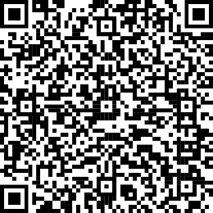

6. “Təyinatı üzrə istifadə edilən və ya təyinatı üzrə istifadəsi mümkün olmayan kənd təsərrüfatı təyinatlı torpaqların müəyyən edilməsi meyarları və Qaydası”nın təsdiq edilməsi haqqında” Azərbaycan Respublikası Nazirlər Kabinetinin 2022-ci il 16 sentyabr tarixli 357 nömrəli Qərarında dəyişiklik edilməsi barədə

25 Fevral 2025

<https://nk.gov.az/az/senedler/qerarlar/teyinati-uzre-istifade-edilen-ve-ya-teyinati-uzre-8658>

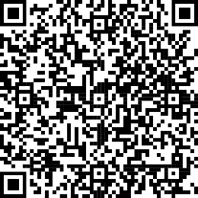

7. “Lisenziyalar və icazələr haqqında” Azərbaycan Respublikası Qanununun 2 nömrəli əlavəsinin 6-cı və 7-ci maddələrində nəzərdə tutulan fəaliyyət növləri üzrə lisenziya alınması tələbinin şamil olunmadığı paylarının (səhmlərinin) 100 faizi dövlətə məxsus olan hüquqi şəxslərin siyahısı”nın təsdiq edilməsi haqqında

26 Fevral 2025

<https://nk.gov.az/az/senedler/qerarlar/lisenziyalar-ve-icazeler-haqqinda-azerbaycan-respu-8661>

